6 | 5 | 4 | 3 | 2 | 1
שיר השבוע- אור
לחשוב מחוץ לקופסא | איך כשלון הופך להצלחה.. | איך מדליקים נורה? | יש לי רעיון- קומיקס | סיפור השבוע | שיר השבוע | כותרת
חידות הגיון | בדיוק כמו שרציתי | יצירתיות פתרון בעיה.. |  | תומס ואני | אור | נושא

קריאה מהנה!

- שיר השבוע- אור
הבחירה בשיר"אור" נבעה משני מניעים: הראשון ואולי המתבקש הוא עניין האור עצמו וחג החנוכה שהוא כולו חג של אור. המניע השני הוא "שמש, הביאו שמש אם שמי מעוננים- עוצמת את עיני, אבל השמש היא בפנים"- על אף שהשיר עוסק בשמש, מקור אור טבעי ואנו מתחברים לאור המלאכותי, הנגיעה בשמש הפנימית, גם כאשר השמים מעוננים, גם כאשר נכשלים, להמשיך ולנסות היא לב השבוע ולב העניין.
את השיר, בביצוע האלמותי של שושנה דמארי, ניתן לשמוע כאן
מילות השיר לשימושכן הטוב:
אור/ מילים ולחן: נעמי שמר
הצעות הגשה כמה אפשרויות לבחירתכם/ן –
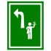
- . שימוש בכלי נגינה
- יצירת תנועות גוף המתאימות למוסיקה ולמילים.

- סיפור השבוע- תומס ואני
הספר "תומס ואני" מספר את סיפורו של הממציא תומס אדיסון מזווית ייחודית. ראשית, הסיפור מסופר כ"סיפור בתוך סיפור" ומשולב בסיפורו של יוני, ילד שחווה יום פחות מוצלח.. ושנית, ההתמקדות בסיפור אינה דווקא בחוויית ההצלחה של הממציא אלא בדרך שעשה, בניסיונות ובכשלונות שהביאו אותו להצלחות הגדולות ששינו את חיינו.
על תומס אדיסון תוכלו לקרוא כאן, כאן וכאן.
על הנורה החשמלית תוכלו לקרוא כאן וכאן.
הצעת הגשה:
נזמין את התלמידים לחשוב על חווית כישלון, בכל תחום שיבחרו.. רגע בו הם הרגישו מתוסכלים מדבר שרצו, ניסו ולא הצליחו. תנו להם רגע לשהות בחוויה, הזמינו אותם לנסות ולהיזכר בחוויה לפרטיה, מה היה הנסיון, מי היו הנוכחים בזמן החוויה, איך הרגישו בשעת הנסיון, איך הרגישו עם חוסר ההצלחה, איך הם הגיבו, איך הגיבה הסביבה.
כעת הזמינו אותם לצייר על הדף את התחושה באותו רגע ממש.
בקשו מהתלמידים להשתמש בצבעים, בהם הם שולטים בעוצמת הצבע על הדף, בכיוון הציור וכמובן בגוונים.
משסיימו נחזור לאותו רגע של כישלון ונתסרט את סיום החוויה מחדש-
האם ניסנו שוב את אותו דבר? האם חווינו הצלחה בנסיון השני, שלישי חמישי? ואם לא ננסה לחשוב במה קידם אותו הנסיון? כעת ניקח דף חדש ונצייר את תחושותינו לגבי הכשלון.
בסיום, נעמיד את הציורים זה מול זה ונבחן את הציורים.
האם השתנה משהו כאשר בחנו את הכישלון בעיניים חדשות? האם השתנו העוצמות והתחושות שלנו כלפי החוויה? האם, במבט לאחור, גם החוויה השלילית של חוסר ההצלחה, הפכה בעיננו לחוויה מלמדת?

- יש לי רעיון!
שפת הקומיקס היא שפה מעניינת בה יש דימויים קבועים לתיאור סיטואציות. כאשר דמות קומיקס מגלה רעיון שיכול לסייע לה מופיעה מעל ראשה נורה.
הרחבה- למורה בלבד
אפשר לעמוד על נקודה נוספת שקושרת בין הנורה והרעיון שפתאום צץ במוח, ובעצם מחברת את הנורה הזו להקשר סמלי רחב יותר של האור – והיא היות האור סמל לחכמה.
"וְרָאִיתִי אָנִי שֶׁיֵּשׁ יִתְרוֹן לַחָכְמָה מִן הַסִּכְלוּת, כִּיתְרוֹן הָאוֹר מִן הַחֹשֶׁךְ. הֶחָכָם עֵינָיו בְּרֹאשׁוֹ, וְהַכְּסִיל בַּחֹשֶׁךְ הוֹלֵךְ " (קהלת ב, יג-יד), "הרוצה להחכים ידרים (שהמנורה בדרום)" (תלמוד בבלי,מסכת בבא בתרא, דף כ"ה, עמוד ב'( ומבלי להיכנס לעובי הקורה של דברים אלו, הרי שהם מלמדים על הקשר הסמלי שבין המנורה לבין החכמה... האור כסמל לחכמה...
הצעת הגשה
נציג בפני התלמידים את התמונות ונשאל מה מסמלת הנורה? מדוע דווקא נורה נבחרה לסמל את הרעיון? נתעכב על תשובות התלמידים על הקשר בין הדלקת הנורה לרגע בו "נופל האסימון", והכל נראה ברור יותר ובר פתרון..
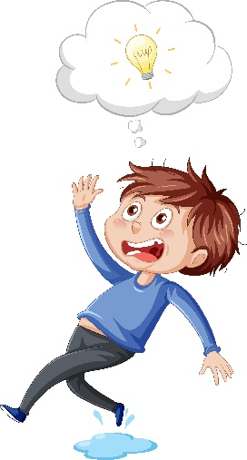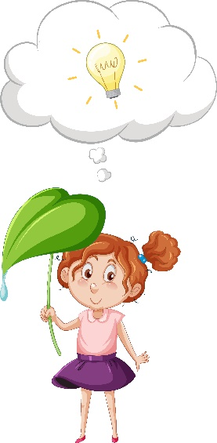

נחלק לתלמידים דף מחולק לשלושה ריבועי קומיקס, כאשר בריבוע האמצעי תופיע נורה ונזמין אותם לצייר כעת קומיקס בעצמם. בריבוע בראשון עליהם לחשוב על בעיה, בריבוע האמצעי עליהם לכתוב (- או לצייר..) את הפתרון שהם מציעים לבעיה ובריבוע השלישי עליהם לצייר את יישום הפתרון. הקומיקס לא חייב כמובן להתבסס על סיפורים אמיתיים...

- איך מדליקים נורה?
המפגש הפעם יחבר בין שני הצירים של השבוע- הנורה והאור, ומציאת פתרונות.
נתחיל בהסבר קצר על איך פעולת נורת החשמל כאן.
וכעת נוכל לעבור לניסוי הדלקת נורה באמצעות... לימון!
את תיאור הניסוי ואופן העבודה ניתן לראות בצורה ברורה כאן.
נצטרך:
2 נורות לד קטנות, לימונים, 2 מטבעות, 2 ברגים, 3 חוטי חיבור עם מצבטים ("תנינים").
ננעץ בכל לימון מטבע (-יהווה את ה"פלוס") ובורג (יהווה את ה"מינוס") שיהוו את ה"פלוס" וה"מינוס" של הבטריה שיוצר הלימון.
נחבר בין שני הלימונים (-חיבור של מטבע של האחד לבורג של השני) על מנת להגדיל את כמוות הוולטים שיווצרו.
וכעת נחבר בין חוטי החשמל למנורה ונזמין את הילדים להתבונן בין שתי כפות ידיים סדורות האם נוצר אור.. (- רמז: נוצר!!!)
לסיכום הניסוי נחלק לתלמידים דף עם מרכיבי הניסוי ועליהם יהיה לגזור את המרכיבים ולהדביק אותם על דף חדש בסדר הנכון (- שימו לב, את חיבורי החוטים על התלמידים לצייר בעצמם..)

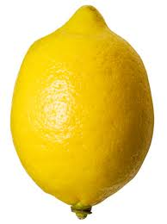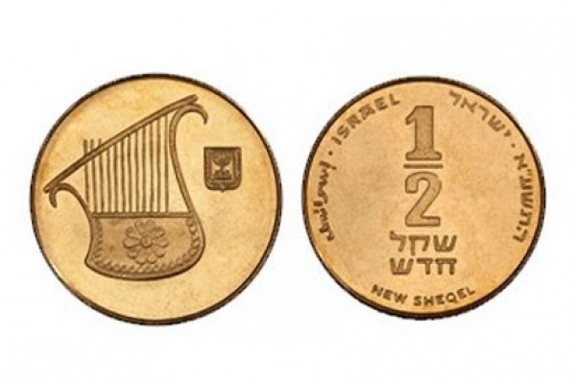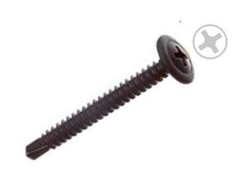

- בדיוק כמו שרציתי..
לעיתים חווית הכישלון היא אובייקטיבית ולעיתים החוויה היא סובייקטיבית. המפגש היום יעמת את התלמידים עם תחושת הכישלון הסובייקטיבית ויעזור להם לחשוב על פתרון לתחושה, בעזרת שינוי המטרה..
נספר לתלמידים את הסיפור "בדיוק כמו שרציתי"- בסיפור זה הילדה מעוניינת לצייר ציור מדוייק כמו שציירה חברתה ו.. לא מצליחה. כאשר היא נתקלת בחוסר ההצלחה היא מחליטה לשנות את הציור ולהפוך אותו למשהו אחר.
הצעת הגשה:
מכיוון שהסיפור מכין את התלמידים לשינוי בתוכניות הציור ניתן לעשות את תרגיל הציור המתמשך. כל תלמיד מתחיל ציור בתחתית הדף ולאחר מכן מקפל את הציור ומשאיר רק חלק קטן ממנו גלוי ומעביר ליושב לידו להמשך הציור וכך הלאה.. לאחר 3-4 סיבובים כל ציור חוזר לבעליו ועל בעל הציור המקורי להשתמש במה שעשו חבריו כבסיס לציור חדש.

- לחשוב מחוץ לקופסא
לסיכום שבוע שעסק בהמצאות, כשלונות והצלחות, נקדיש יום זה לחידות הדורשות מחשבה מחוץ לקופסא..
נתחיל עם חידות גפרורים- כאן.
חידות טנגרם-
נחלק לתלמידים דף עם צורות טנגרם, אותו יצטרכו לגזור על הקווים
לאחר מכן יצטרכו התלמידים להרכיב בעזרת הצורות שגזרו את הצורות בכרטיסיה הבאה:
